МИНИСТЕРСТВО НАУКИ И ВЫСШЕГО ОБРАЗОВАНИЯ РОССИЙСКОЙ ФЕДЕРАЦИИ
ФЕДЕРАЛЬНОЕ ГОСУДАРСТВЕННОЕ БЮДЖЕТНОЕ
ОБРАЗОВАТЕЛЬНОЕ УЧРЕЖДЕНИЕ ВЫСШЕГО ОБРАЗОВАНИЯ
«БРАТСКИЙ ГОСУДАРСТВЕННЫЙ УНИВЕРСИТЕТ»
ФОНД
ОЦЕНОЧНЫХ СРЕДСТВ

по дисциплине
Б1.В.02.01 Автоматизированное проектирование в строительстве
Направление подготовки 08.03.01 Строительство
Профиль подготовки Промышленное и гражданское строительство
Квалификация бакалавр
Год начала подготовки 2025

Составитель:
А.М. Курицына, доцент, к.т.н. ________________
Одобрено на заседании кафедры строительных конструкций и технологий строительства
«15» апреля 2026 г., протокол № 11
Заведующий кафедрой
строительных конструкций и технологий строительства ____________ И.В. Дудина
Председатель методической комиссии факультета экономики и строительства
_____________ Е.Г. Грудистова
«27» апреля 2026г., протокол № 8
Ответственный за реализацию ОПОП ________________ И.В. Дудина

Паспорт
фонда оценочных средств
по дисциплине Б1.В.02.01 Автоматизированное проектирование в строительстве

Компетенции обучающегося, формируемые в результате освоения дисциплины (модуля):
- ПК-1: Способен выполнять расчеты бетонных и железобетонных конструкций по предельным состояниям первой группы и разрабатывать текстовую и графическую части проектной или рабочей документации;
Индикатор: ПК-1.4: Выполняет текстовую и графическую части проектной или рабочей документации.
- ПК-3: Способен выполнять расчеты и чертежи деревянных и металлодеревянных конструкций, их стыковых и узловых соединений;
Индикатор: ПК-3.5: Оформляет чертежи строительных деревянных и металлодеревянных контрукций, стыковых и узловых соединений с применением САПР и использует программные средства для оформления текстовой части проектной документации.
- ПК-5: Способен разрабатывать текстовую и графическую части проектной документации металлических конструкций зданий и сооружений;
Индикатор: ПК-5.2: Оформляет чертежи металлических конструкций, стыковых и узловых соединений с применением САПР и использует программные средства для оформления текстовой части проектной документации.

Раздел  (№, наименование) | Тема | Код  индикатора | Форма  оценки | ФОС  (согласно  раздела 6 РПД)
1 | 2 | 3 | 4 | 5
1. Характерные особенности современной системы проектирования | Характерные особенности современной системы  проектирования. Системы  автоматизированного проектирования и их место среди других автоматизированных систем. Программа nanoCAD.  Интерфейс программы nanoCAD | ПК-1.4  ПК-3.5  ПК-5.2 | Текущий контроль (лабораторные работы) | Отчет по лабораторной работе
 |  | ПК-1.4  ПК-3.5  ПК-5.2 | Промежуточная аттестация (зачет) | Вопросы к зачету
 |  | ПК-1.4  ПК-3.5  ПК-5.2 | Диагностическое дисциплинарное тестирование | Комплект текстовых заданий
2. Автоматизированное проектирование | Понятие проектирования nanoCAD. Общие сведения о зданиях и элементах. Система ЕСКД. Базовая графическая система nanoCAD. | ПК-1.4  ПК-3.5  ПК-5.2 | Текущий контроль (лабораторные работы) | Отчет по лабораторной работе
2. Автоматизированное проектирование |  | ПК-1.4  ПК-3.5  ПК-5.2 | Промежуточная аттестация (зачет) | Вопросы к зачету
2. Автоматизированное проектирование |  | ПК-1.4  ПК-3.5  ПК-5.2 | Диагностическое дисциплинарное тестирование | Комплект текстовых заданий

Перечень оценочных средств
по дисциплине Б1.В.02.01 Автоматизированное проектирование в строительстве

№  п/п | Наименование оценочного средства  (процесс / конечный продукт) | Краткая характеристика оценочного средства | Представление оценочного средства  в фонде

1 | 2 | 3 | 4
 | Лабораторная работа | Форма организации учебного процесса, заключающаяся в выполнении обучающимися под руководством преподавателя комплекса учебных заданий с целью усвоения научно-теоретических основ дисциплины, приобретения навыков и опыта творческой деятельности, овладения современными методами лабораторной работы с применением технических средств | Отчет по лабораторным работам
 | Зачет | Средство промежуточной аттестации, организованное как специальная беседа преподавателя с обучающимся по вопросам к зачету и рассчитанное на выяснение объема знаний, умений и навыков обучающегося по изучаемой дисциплине, а также оценку уровня качества усвоения изученного материала и уровня сформированности компетенций, указанных в рабочей программе по дисциплине. | Вопросы к зачету
 | Задания для диагностического дисциплинарного тестирования | Задания для проверки уровня освоения компетенций обучающегося | Комплект тестовых заданий

Текущий контроль
по дисциплине Б1.В.02.01 Автоматизированное проектирование в строительстве

Лабораторные работы

Лабораторная работа №1 Пользовательский интерфейс NanoCAD.
Цель работы: закрепление навыков работы с интерфейсом программы AutoCAD.
Задание:
Установленную программу Nanocad запустите одним из способов:
- с рабочего стола Windows: найдите на рабочем столе ярлык программы и два раза щелкните по нему левой кнопкой мыши.
- щелкните два раза мышкой по значку файла чертежа Nanocad.
- создайте на диске D:\ папку с номером своей группы. Затем в этой папке создайте свою именную папку, где в дальнейшем будут находиться все ваши файлы. Воспользовавшись меню Файл - Сохранить как, сохраните свой файл под именем Лабораторная работа 1_1 с расширением dwg.
Измените фон области рисунка на серый цвет.
Установите размер курсора – 6, цвет автопривязки – фиолетовый.
Отразите на стандартной панели следующие панели – Редактирование-2, Зумирование и Размеры.
Установите максимальный размер области рисования. Возвратите обычный вид окна. Настроить вывод на экран диалогового окна Startup (Начало работы), щелкнув на вкладке Сервис – Настройка – Система - Показывать диалог при запуске.
Создать новый файл, выбрав в открывшемся диалоговом окне «Начало работы» - мастер Детальной подготовки. Указать следующие настройки параметров чертежа:
- единицы – десятичные, точность - 0,00;
- угол – десятичные градусы, направление – Восток, против часовой стрелки;
- размер – формат А4, альбомный.
Порядок выполнения:
Ознакомиться с презентацией по лабораторной работе №1, запустить программу Nanocad, выполнить предложенные преподавателем задания, произвести защиту.
Форма отчетности:
Отчет по лабораторной работе № 1.

Контрольные вопросы для самопроверки:
1. Порядок указания размеров чертежа.
2. Как вывести на экран требуемую панель инструментов?
3. Вывести на экран панели Черчение и Масштаб.
4. Для чего используется координатная сетка? Что обозначают ее точки? Как включить и отключить сетку.
5. Установить шаг сетки равным 10.
6. Что такое привязка к сетке? Как ее включить и отключить? Как настроить привязку к сетке.
7. Установить размер привязки к сетке равным 10.
8. Что такое режим ОРТО? Как его включить и отключить?

Лабораторная работа №2 – Способы указания точки в Nanocad.
Цель работы: закрепление навыков работы с программой Nanocad.
Задание:
1. Откройте файл-шаблон и сохраните его с именем, содержащим Вашу фамилию и номер практической работы.
2. Используя способ относительных координат вычертите Фигуру 1 изображенную на Рисунке 2.1. Начните с точки B. Абсолютные координаты точки B(60,40). Размеры фигуры указаны в Таблице 2.1. Вызовите команду Отрезок. Укажите абсолютные координаты первой точки. Все остальные точки указывайте способом относительных координат.
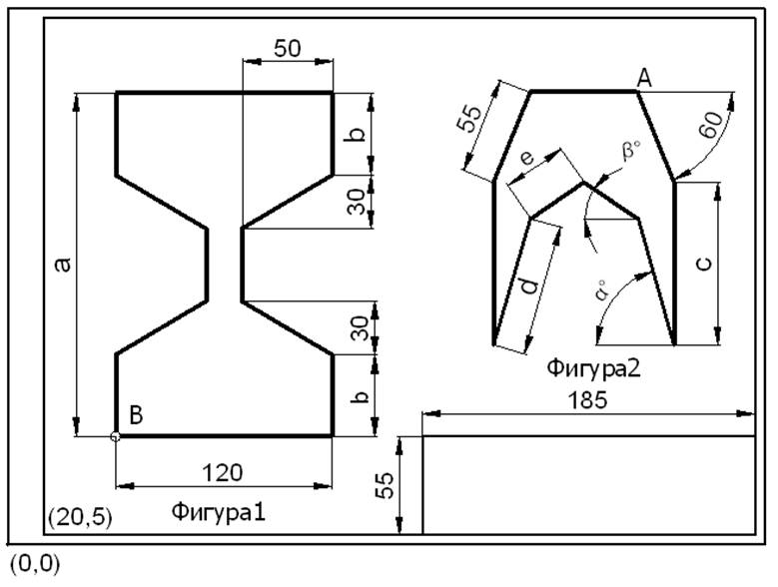
B(60,40) A(350,250)
Рисунок 2.1
Таблица 2.1 - Варианты заданий
Размер | Вариант
Размер | 1 | 2 | 3 | 4 | 5 | 6 | 7 | 8 | 9 | 10
a, мм | 190 | 200 | 220 | 180 | 190 | 185 | 200 | 195 | 210 | 200
b, мм | 45 | 40 | 65 | 30 | 35 | 45 | 55 | 55 | 60 | 20
с, мм | 90 | 100 | 110 | 120 | 130 | 95 | 105 | 115 | 125 | 135
d, мм | 73 | 80 | 85 | 90 | 95 | 75 | 83 | 95 | 98 | 105
Угол α, градусы | 74 | 75 | 78 | 78 | 80 | 74 | 75 | 78 | 75 | 80
е, мм | 36 | 40 | 42 | 45 | 40 | 35 | 40 | 45 | 42 | 45
Угол β, градусы | 34 | 35 | 38 | 38 | 45 | 35 | 35 | 40 | 40 | 45

3. Используя способ полярных координат вычертите Фигуру 2 изображенную на Рисунке 2.1. Начните с точки А. Абсолютные координаты точки A(350,250). Размеры Фигуры 2 по вариантам приведены в Таблице 2.1.
Вызовите команду LINE (Отрезок).
Укажите абсолютные координаты первой точки. Все последующие точки задайте полярными координатами.
Пример диалога в командной строке при отключенном ДИНамическом вводе:
Команда: _line
Укажите первую точку: 350,250 Enter
Укажите координаты следующей точки: @55< - 60 Enter
Укажите координаты следующей точки:
Укажите координаты следующей точки:
4. Заполните основную надпись и предъявите файл чертежа преподавателю для проверки.
Порядок выполнения:
Ознакомиться с презентацией по лабораторной работе №2, запустить Nanocad, выполнить предложенные преподавателем задания, произвести защиту.
Форма отчетности:
Отчет по лабораторной работе № 2.
Контрольные вопросы для самопроверки:
1. Какую систему координат использует Nanocad?
2. Опишите расположение осей координат в Nanocad.
3. Чем отличаются декартова и полярная системы?
4. Чем отличаются абсолютные и относительные координаты?
5. Продемонстрируйте на компьютере три основных метода ввода координат точки.
6. Продемонстрируйте ввод декартовых, полярных и относительных координат точки.
7. Продемонстрируйте работу метода «Направление — расстояние».

Лабораторная работа №3 – Нанесение размеров в Nanocad
Цель работы: закрепление навыков режимов просмотра файлов в Nanocad.
Задание:
1. Загрузите шаблон для выполнения задания и сохраните его с именем, содержащим фамилию и номер практической работы.
2. Самостоятельно вычертите контурные линии формата, рамку и основную надпись. Выполните чертеж, показанный на рис. 3.1. Используйте разные способы указания координат.
3. Создайте пять размерных стилей. Названия и параметры размерных стилей по вариантам приведены в Таблице 3.1.

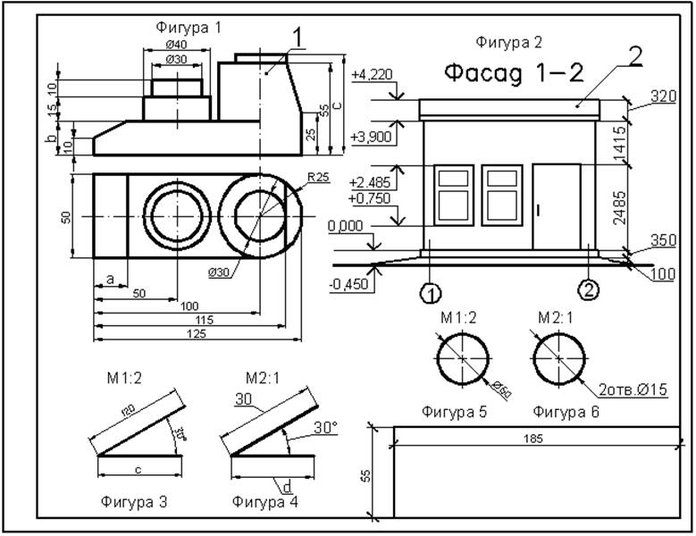
Рисунок 3.1

Таблица 3.1 - Параметры размерных стилей
Имя размерного стиля | Текст35_Масштаб2_Стрелки | Текст5_Масштаб1_Стрелки | Текст7_Масштаб05_Стрелки | Текст5_Масштаб100_Засечки | Текст7_Масштаб50_Засечки
Вкладка "Линии"
Шаг в базовых размерах, | 6 | 8 | 10 | 8 | 10
Удлинение за размерные | 2 | 2 | 2 | 3 | 4
Отступ от объекта | 0 | 0 | 0 | 0 | 7
Вкладка " Символы и стрелки"
Первая | Закрашенная замкнутая | Закрашенная замкнутая | Закрашенная замкнутая | Засечка утолщенная | Засечка утолщенная
Вторая | Закрашенная замкнутая | Закрашенная замкнутая | Закрашенная замкнутая | Засечка утолщенная | Засечка утолщенная
Выноска | Малая точка | Малая точка | Малая точка | Прямой угол | Прямой угол
Размер стрелки | 3.5 | 4 | 4 | 4 | 4
Вкладка "Текст"
Текстовый стиль | ГОСТ | ГОСТ | ГОСТ | СПДС  (со степенью сжатия 0.8) | СПДС  (со степенью сжатия 0.8)
Высота текста | 3.5 | 5 | 7 | 5 | 7
По вертикали | Над линией | Над линией | Над линией | Над линией | Над линией
По горизонтали | По центру | По центру | По центру | По центру | По центру
Отступ от размерной линии | 0.6 | 0.6 | 0.6 | 0.6 | 0.6
Ориентация текста | Вдоль размерной линии | Согласно ISO | Согласно ISO | Вдоль размерной линии | Согласно ISO
Вкладка "Размещение"
Опции размещения | Либо текст, либо стрелки | Текст | Либо текст, либо стрелки | Либо текст, либо стрелки | Либо текст, либо стрелки
Выравнивание текста | Продолжать размерную | Строить выноску | Строить выноску | Строить выноску | Строить выноску
Глобальный масштаб | 1 | 1 | 1 | 1 | 1
Подгонка элементов | Линия между выносными | Линия между выносными | Линия между выносными | Линия между выносными | Линия между выносными
Вкладка "Основные единицы"
Точность | 0.00 | 0 | 0.0 | 0 | 0
Масштаб | 2 | 1 | 0.5 | 100 | 50

4. Нанесите размеры так, как показано на рис. 3.1.
Для простановки размеров необходимо предварительно выбрать размерный стиль:
Для Фигуры 1 используйте размерный стиль Текст5_Масштаб1_Стрелки;
Для Фигур 3 и 5 используйте размерный стиль Текст35_Масштаб2_Стрелки;
Для Фигур 4 и 6 используйте размерный стиль Текст7_Масштаб05_Стрелки;
Для простановки линейных размеров Фигуры 2 (Фасад здания) используйте стиль Текст5_Масштаб100_Засечки, для нанесения высотных отметок стиль Текст7_Масштаб50_Засечки.
5. Предъявите файл чертежа преподавателю для проверки.
Порядок выполнения:
Ознакомиться с презентацией по лабораторной работе №3, запустить Nanocad, выполнить предложенные преподавателем задания, произвести защиту.
Форма отчетности:
Отчет по лабораторной работе № 3.

Контрольные вопросы для самопроверки:
1. Из каких элементов состоит размерный блок?
2. Продемонстрируйте действие режима Линейный размер.
3. Продемонстрируйте режим Выровненный размер.
4. Продемонстрируйте действие режима Радиальный размер.
5. Продемонстрируйте режим Диаметральный размер.
6. Продемонстрируйте действие режима Угловой размер.
7. Продемонстрируйте режим Размер с основной линией.
8. Продемонстрируйте режим Продолженный размер.
9. Продемонстрируйте действие режима Быстрая выноска.
10. Покажите редактирование размеров с помощью ручек.
11. Продемонстрируйте возможности редактирования размеров с помощью контекстного меню.
12. Покажите возможности редактирования размеров с помощью таблицы свойств.
13. Продемонстрируйте возможности редактирования размеров с помощью команды Правка размеров.
14. Продемонстрируйте возможности редактирования размеров с помощью команды Правка текста размера.

Лабораторная работа №4 – Команды редактирования в Nanocad. Часть 1
Цель работы: закрепление навыков команд редактирования в Nanocad.
Задание:
1. Создайте новый файл чертежа. Начертите контур формата, рамку и основную надпись.
2. Начертите Фигуру 1, представленную на рис. 4.1. Начните с точки А(350,210). Размеры фигуры по вариантам представлены в табл. 4.1.
3. Скопируйте Фигуру 1 и поместить копию на расстоянии 230 мм левее исходной Фигуры 1.
4. Поверните копию Фигуры1 на угол 90˚ против часовой стрелки относительно точки А.
5. Переместите копию Фигуры 1 вертикально вниз на расстояние 100 мм.
6. Создайте зеркально расположенную копию.
7. Выполните четыре сопряжения радиусом 8 мм для одной из копий Фигуры 1.
8. Выполните 4 фаски для верхней фигуры. Размеры катетов 7 мм.
9. Уменьшите исходную Фигуру 1 в два раза.
10. Предъявите файл чертежа преподавателю для проверки.
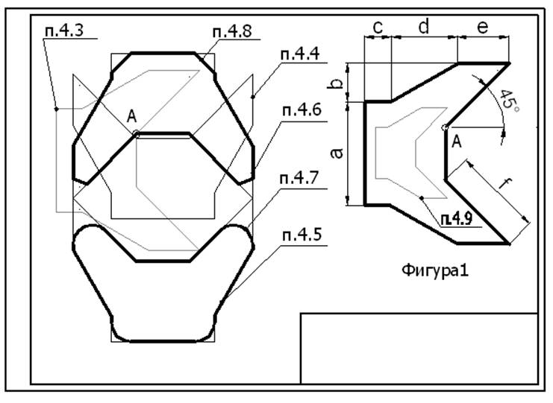
А(350,210)
Рисунок 4.1
Таблица 4.1 - Варианты заданий
Размер,  мм | Вариант
Размер,  мм | 1 | 2 | 3 | 4 | 5 | 6 | 7 | 8 | 9 | 10
a | 80 | 90 | 100 | 80 | 85 | 70 | 75 | 80 | 85 | 90
b | 30 | 20 | 20 | 25 | 25 | 30 | 35 | 30 | 25 | 25
c | 20 | 20 | 30 | 25 | 20 | 15 | 25 | 25 | 20 | 30
d | 50 | 45 | 40 | 45 | 50 | 55 | 50 | 50 | 60 | 50
e | 40 | 35 | 30 | 40 | 35 | 30 | 35 | 35 | 20 | 30
f | 70 | 80 | 70 | 65 | 70 | 65 | 70 | 65 | 75 | 75

Порядок выполнения:
Ознакомиться с презентацией по лабораторной работе №4, запустить Nanocad, выполнить предложенные преподавателем задания, произвести защиту.
Форма отчетности:
Отчет по лабораторной работе № 4.

Контрольные вопросы для самопроверки:
1. В какой панели размещены инструменты редактирования?
2. Продемонстрируйте работу команды Удаление.
3. Продемонстрируйте работу команды Копировать.
4. Продемонстрируйте метод копирования объектов из одного файла AutoCAD в другой.
5. Продемонстрируйте работу команды Отступ.
6. Продемонстрируйте метод построения прямоугольного массива с помощью команды Массив.
7. Продемонстрируйте метод построения кругового массива с помощью команды Массив.
8. Покажите работу команды Перемещение.
9. Продемонстрируйте работу команды Поворот.
10. Продемонстрируйте работу команды Масштаб.

Лабораторная работа №5 – Команды редактирования. Часть 2
Цель работы: закрепление навыков команд редактирования в Nanocad.
Задание:
1. Создайте новый файл чертежа. Используйте стандартный шаблон Nanocad.
2. Постройте квадрат со стороной С и вершиной в точке A. Координаты точки A(300,170). Длина стороны квадрата С указана в табл. 5.1 по вариантам. Расположение квадрата показано на рис. 5.1.
3. Соедините отрезками попарно середины сторон квадрата. Используйте постоянный или временный режим объектной привязки.
4. Создайте подобие для отрезков, являющихся сторонами квадрата с помощью команды Подобие, Смещение. Расположите полученные копии на расстоянии 10 мм друг от друга.
5. Построить окружность b радиусом R_{b} с центром точке A.
6. Создайте подобие окружности b с помощью команды Подобие. Расположите копии окружности b, с интервалом 15мм.
7. Удлинить стороны Квадрата 1 и их копии до пересечения с окружностью b с помощью команды редактирования УДЛИНИТЬ.
8. Активировать команду УДЛИНИТЬ можно через пункт Редактирование основного экранного меню или кнопкой.
9. Обрезать с помощью команды редактирования ОБРЕЗАТЬ все линии расположенные между:
a. любыми двумя подобиями окружности b;
b. окружностью a и квадратом.
9. Удалите линии, расположенные между окружностью a и квадратом.
10. Начертите Фигуру 2.
11. Самостоятельно, применяя любые методы построения линий и редактирования чертежа.
12. Вычертите основную надпись.
13. Самостоятельно, применяя любые методы построения линий и редактирования чертежа.
14. Предъявите файл чертежа преподавателю для проверки.

Таблица 5.1 - Варианты заданий
Размер, мм | Вариант
Размер, мм | 1 | 2 | 3 | 4 | 5 | 6 | 7 | 8 | 9 | 10
с | 80 | 90 | 100 | 90 | 85 | 95 | 80 | 90 | 100 | 85
Rа | 25 | 30 | 35 | 40 | 33 | 25 | 22.5 | 23 | 25 | 20
Rb | 70 | 75 | 80 | 65 | 70 | 85 | 70 | 85 | 90 | 75
H | 100 | 120 | 110 | 115 | 130 | 100 | 105 | 90 | 115 | 120
h | 80 | 100 | 80 | 70 | 90 | 85 | 85 | 40 | 60 | 60
L | 100 | 100 | 110 | 110 | 100 | 106 | 100 | 110 | 110 | 100
R1 | 20 | 20 | 30 | 30 | 20 | 23 | 20 | 30 | 30 | 20

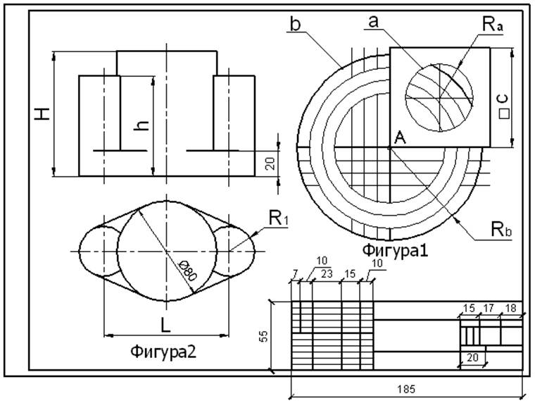
A(300,170)
Рисунок 5.1

Порядок выполнения:
Ознакомиться с презентацией по лабораторной работе №5, запустить Nanocad, выполнить предложенные преподавателем задания, произвести защиту.
Форма отчетности:
Отчет по лабораторной работе № 5.
Контрольные вопросы для самопроверки:
1. Покажите работу команды Удлинить.
2. Продемонстрируйте работу команды Обрезать.
3. Покажите работу команды Продолжить.
4. Продемонстрируйте работу команды Разрыв.
5. Продемонстрируйте работу команды Фаска.
6. Продемонстрируйте работу команды Скругление.
7. Продемонстрируйте работу команды Взорвать.
8. Продемонстрируйте методы редактирования, перемещения и копирования объектов с помощью ручек.

Лабораторная работа №6 – Отрисовка основных примитивов.
Цель работы: закрепление навыков отрисовки основных примитивов в Nanocad.
Задание:
1. Создайте новый файл чертежа. Используйте стандартный шаблон Nanocad.
2. Постройте точку А по координатам (координаты точек по вариантам приведены в табл. 6.1).
3. Постройте прямоугольный массив исходным элементом которого является точка А (рис. 6.1). Массив должен состоять из n₁ рядов по n₂ столбцов. Расстояние между рядами a₁ и расстояние между столбцами a₂ (число рядов, столбцов и расстояния между ними смотри согласно варианту в табл. 6.1).
4. Постройте точку В по координатам (координаты точек по вариантам приведены в табл. 6.1).
5. Постройте прямоугольный массив исходным элементом которого является точка В (рис. 6.1). Массив должен состоять из n₃ рядов и n₄ столбцов. Расстояние между рядами a₃ и расстояние между столбцами a₄ (число рядов, столбцов и расстояния между ними смотри согласно варианту в табл. 6.1).
6. Постройте Фигуру 1 – прямоугольник.
7. Постройте Фигуру 2 - прямоугольник со скошенными углами.
8. Постройте Фигуру 3 - прямоугольник с закругленными углами. Для этого после вызова команды Прямоугольник выберите в командной строке опцию Сопряжение. Укажите радиус сопряжения 10 мм.
9. Постройте Фигуру 4 – прямоугольник, контурная линия которого имеет определенную толщину. Для этого после вызова команды Прямоугольник выберите в командной строке опцию Ширина или Вес и назначьте ей значение 5 единиц.
10. Постройте Фигуру 5 - такой же прямоугольник как в п. 6.
11. Постройте точку С (координаты в табл. 6.1).
12. Постройте Окружность 1 радиусом R1 с центром в точке С.
13. Нанесите точку F, расположенную в верхней диаметральной точке Окружности 1. Используйте режим временной объектной привязки Квадрант.
14. Постройте круговой массив из n копий точки F равномерно расположенных по контуру Окружности 1.
15. Постройте Группу правильных многоугольников расположенных в точках квадранта окружности. С помощью команды Многоугольник строим пяти-, шести-, семи-, восьмиугольники, для которых центры описанных окружностей расположены на диаметральных точках Окружности 1, а радиусы описанных окружностей равны R2.
16. Постройте треугольник в центре Окружности 1, с радиусом описанной окружности R2.
17. Постройте Фигуру 7 – квадрат. Воспользуйтесь командой Многоугольник. Вершины квадрата укажите щелчком мыши на диаметральных точках окружности (используйте режим временной объектной привязки Квадрант).
18. Постройте Фигуру 8 – квадрат со стороной b₁, расположенной под углом α градусов к горизонтали.
19. Построить Фигуру 9 – треугольник. Сторона треугольника равна b₂ и расположена под углом β градусов к горизонту.
20. Построить Фигуру 10 – сплайн (сглаженная кривая линия). Построение выполняется с помощью команды СПЛАЙН.
21. Построить Фигуру 11 – полилиния (сложная линия, состоящая из прямолинейных и криволинейных участков различной толщины). Первый участок - прямая переменной толщины (от 20 мм до 10 мм). Второй участок дуга окружности переменной толщины (от 10 мм до 5 мм). Третий участок дуга окружности переменной толщины (от 5 мм до 0 мм).
22. Предъявите чертеж преподавателю для проверки.
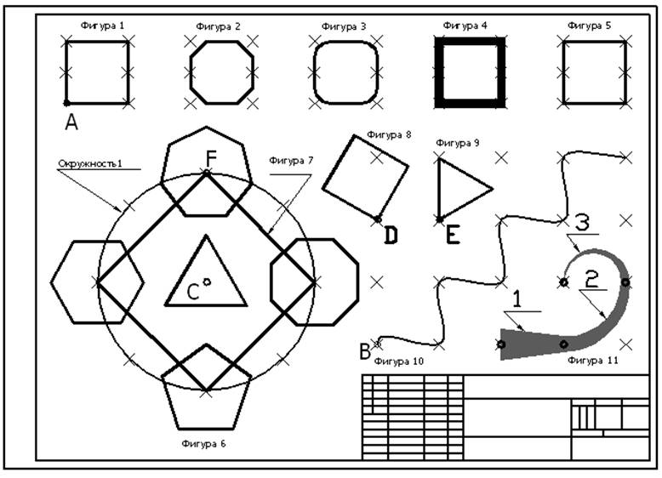
Рисунок 6.1
Таблица 6.1 - Варианты заданий
Параметры |  | Вариант
 |  | 1 | 2 | 3 | 4 | 5 | 6 | 7 | 8 | 9 | 10
Координаты точки А | X  Y | 40  240 | 35  220 | 25  230 | 40  200 | 25  200 | 30  200 | 35  190 | 30  220 | 40  200 | 25  200
Координаты точки B | X  Y | 240  65 | 280  70 | 220  75 | 200  80 | 225  65 | 180  70 | 230  75 | 250  80 | 240  65 | 225  70
Координаты точки С | X  Y | 110  100 | 130  110 | 100  115 | 100  100 | 100  100 | 95  100 | 105  105 | 115  110 | 110  100 | 100  100
Координаты точки D | X  Y | 240  180 | 270  170 | 200  180 | 200  165 | 225  160 | 180  170 | 230  160 | 250  170 | 240  160 | 225  160
Координаты точки E | X  Y | 250  180 | 215  170 | 240  180 | 230  165 | 260  160 | 210  170 | 260  160 | 280  170 | 270  160 | 255  160
Кол-во рядов n1 |  | 2 | 5 | 3 | 3 | 4 | 6 | 5 | 4 | 4 | 3
Расстояние между рядами a1, мм |  | 30 | 10 | 15 | 20 | 18 | 12 | 12 | 15 | 20 | 25
Кол-во столбцов n2 |  | 10 | 11 | 12 | 10 | 11 | 10 | 10 | 12 | 14 | 10
Расстояние между столбцами a2, мм |  | 35 | 25 | 20 | 30 | 28 | 32 | 30 | 25 | 22 | 30
Кол-во рядов n3 |  | 4 | 5 | 4 | 4 | 5 | 6 | 4 | 5 | 6 | 4
Расстояние между рядами a3, мм |  | 40 | 25 | 35 | 25 | 25 | 20 | 25 | 25 | 20 | 30
Кол-во столбцов n4 |  | 6 | 5 | 7 | 8 | 5 | 10 | 6 | 4 | 5 | 6
Расстояние между столбцами a4, мм |  | 25 | 18 | 22 | 22 | 40 | 20 | 25 | 35 | 30 | 25
Кол-во элементов в круговом массиве, n5 |  | 10 | 14 | 7 | 6 | 5 | 6 | 5 | 8 | 10 | 6
Радиус окружности R1, мм |  | 60 | 65 | 65 | 50 | 55 | 60 | 50 | 55 | 50 | 50
Радиус описанной окружности R2, мм |  | 20 | 25 | 15 | 15 | 15 | 10 | 20 | 15 | 25 | 15
Длина стороны квадрата b1, мм |  | 20 | 25 | 18 | 15 | 15 | 10 | 20 | 20 | 22 | 20
Угол наклона стороны квадрата к оси OX, α |  | 15 | 20 | 20 | 35 | 15 | 30 | 15 | 20 | 15 | 22
Длина стороны треугольника b2, мм |  | 20 | 15 | 20 | 15 | 20 | 15 | 20 | 15 | 20 | 15
Угол наклона стороны треугольника к оси OX,β |  | 7 | 10 | 13 | 15 | 20 | 25 | 10 | 15 | 20 | 15

Порядок выполнения:
Ознакомиться с презентацией по лабораторной работе №6, запустить Nanocad, выполнить предложенные преподавателем задания, произвести защиту.
Форма отчетности:
Отчет по лабораторной работе № 6.
Контрольные вопросы для самопроверки:
1. Продемонстрируйте 3 способа отрисовки окружности и действие параметров данной команды.
2. Постройте дугу пятью различными способами и объясните действие параметров данной команды.
3. Постройте эллипс.
4. Продемонстрируйте отрисовку эллиптической дуги.
5. Продемонстрируйте метод отрисовки кольца и круга.
6. Продемонстрируйте метод отрисовки сплайна.
7. Продемонстрируйте способ отрисовки полилинии и действие параметров данной команды.

Лабораторная работа №7 – Работа со слоями
Цель работы: закрепление навыков работы со слоями в Nanocad.
Задание:
1. Создайте файл для практической работы. Имя файла должно содержать номер группы, фамилию и номер лабораторной работы.
2. Создайте слои с заданными свойствами.
3. Вычертите в правой части формата несколько отрезков произвольной длины, расположенных на разных слоях (см. рис. 7.1, Фигура 1).
4. Измените масштаб линии. Команда изменения пропорций штрихов/пробелов – ЛМАСШТАБ. Введите ее в командной строке с клавиатуры. Укажите масштабный коэффициент – 4 единицы. Обратите внимание, как изменилось начертание пунктирных и штрихпунктирных линий на чертеже.
5. Измените масштаб линии на первоначальный.
6. Создайте слой с названием Рамка. Основные характеристики слоя Рамка, такие же как слоя «Толстые». Перенесите линии рамки чертежа и линии основной надписи на слой Рамка.
7. Перечертите главный вид и вид сверху детали представленной на рис. 7.1. Согласно варианту.
8. Постройте вид слева.
9. Самостоятельно вычертите фронтальный и профильный разрезы.
10. Выполните штриховку разрезов. Сделайте активным слой штриховка. Вызовите команду Штриховка через экранное меню
11. Отключите слой Вспомогательные.
12. Сделайте слой Размеры активным. Нанесите размеры.
13. Предъявите работу преподавателю для проверки.

Порядок выполнения:
Ознакомиться с презентацией по лабораторной работе №7, запустить Nanocad, выполнить предложенные преподавателем задания, произвести защиту.
Форма отчетности:
Отчет по лабораторной работе № 7.

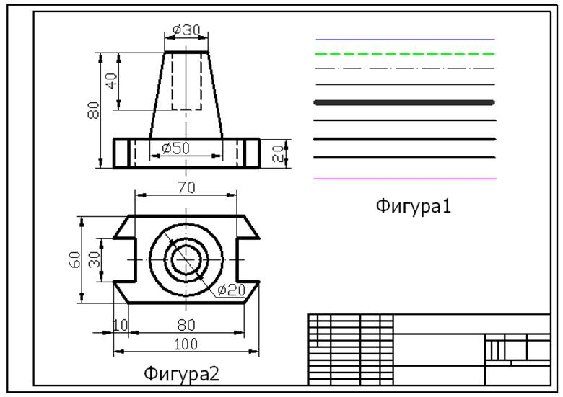
Рисунок 7.1

Контрольные вопросы для самопроверки:
1. Для чего используется штриховка?
2. Является ли штриховка единым блоком?
3. Продемонстрируйте общий алгоритм нанесения штриховки.
4. Продемонстрируйте как выбрать определенный тип штриховки.
5. Как установить требуемый угол штриховки.
6. Что такое масштаб штриховки и как его установить?
7. Опишите и продемонстрируйте метод «точка в контуре».
8. Опишите и продемонстрируйте метод «выбор объектов».
9. Продемонстрируйте штрихование незамкнутого контура.

Критерии оценки
Оценка | Критерии
зачтено | При выполнении и защите лабораторных работ показано наличие достаточных знаний по каждому разделу изучаемой дисциплины.
незачтено | При выполнении и защите лабораторных работ показано отсутствие достаточных знаний по изучаемой дисциплине.

Составитель (и):
1. Курицына А.М., доцент кафедры СКиТС, к.т.н _______________________
«15» апреля 2026 г.

Промежуточная аттестация

Вопросы к зачету
по дисциплине Б1.В.02.01 Автоматизированное проектирование в строительстве

№ и наименование раздела  (согласно р.3 Паспорта) | ВОПРОСЫ К ЗАЧЕТУ
- Характерные особенности современной системы проектирования | 1.1 Стадии и этапы проектирования.  1.2 Основные характеристики процесса проектирования.  1.3 Системы автоматизированного проектирования и их место среди других автоматизированных систем.  1.4 Классификация команд с точки зрения выполняемых функций.  1.5 Классификация команд с точки зрения диалога с пользователем (привести примеры).  1.6 Определение опции команды.  1.7 Способы выбора опции команды.  1.8 Применение сетки. Применение шаговой привязки.  1.9 Режим полярного отслеживании.  1.10 Режим объектного отслеживании.  1.11 Определение объектных привязок. Способы работы с объектными привязками.  1.12 Типы геометрических объектов (привести примеры).
2. Автоматизированное проектирование | 2.1 Способы выбора объектов.  2.2 Способы работы с командами редактирования.  2.3 Определения рамки. Определение секущей рамки.  2.4 Способы изменения свойств объектов.  2.5 Способы получения чертежа с различными свойствами.  2.6 Редактирование с помощью "ручек” (технология).  2.8 Редактирование сложных графических объектов.  2.9 Применение границ чертежа.  2.10 Задание границ чертежа.  2.11 Типы геометрических объектов (привести примеры).  2.12 Что такое вид? Типы видовых экранов.  2.13 Создание видового экрана. Команда работы с видами.  2.14 Координаты для задания двухмерных точек (примеры в общем виде).  2.15 Определение слоя. Применение слоев.  2.16 Свойства слоев. Как сделать слой текущим.  2.17 Последовательность действий при формировании 2D чертежа в пространстве листа.  2.18 Основные принципы работы с модулем СПДС.

Составитель:
- А.М. Курицына, доцент, к.т.н.____________________

Оценка | Критерии
зачтено | выставляется обучающемуся глубоко и прочно усвоившему программный, в том числе лекционный материал, выполнять расчеты бетонных и железобетонных конструкций по предельным состояниям первой группы и разрабатывать текстовую и графическую части проектной или рабочей документации; выполнять расчеты и чертежи деревянных и металлодеревянных конструкций, их стыковых и узловых соединений; разрабатывать текстовую и графическую части проектной документации металлических конструкций зданий и сооружений.
не зачтено | выставляется обучающемуся слабо усвоившему программный, в том числе лекционный материал, не способен выполнять расчеты бетонных и железобетонных конструкций по предельным состояниям первой группы и разрабатывать текстовую и графическую части проектной или рабочей документации; расчеты и чертежи деревянных и металлодеревянных конструкций, их стыковых и узловых соединений; не способен разрабатывать текстовую и графическую части проектной документации металлических конструкций зданий и сооружений.

Оценочные средства
для диагностического дисциплинарного тестирования

по компетенции ПК-1 Способен выполнять расчеты бетонных и железобетонных конструкций по предельным состояниям первой группы и разрабатывать текстовую и графическую части проектной или рабочей документации
Код и содержание индикаторов достижения | Планируемые результаты обучения по дисциплине
ПК-1.4:  Выполняет текстовую и графическую части проектной или рабочей документации | Знать:  - основные продукты систем автоматизированного проектирования для выполнения текстовой и графической части проектной или рабочей документации.  Уметь:  - использовать основные продукты систем автоматизированного проектирования для выполнения текстовой и графической части проектной или рабочей документации.  Владеть:  - навыками автоматизированного проектирования для выполнения текстовой и графической части проектной или рабочей  документации.

Распределение заданий по типам и уровням сложности
Индикатор компетенции | Уровень сложности задания | Тип задания | Количество заданий
Семестр 2
ПК-1.4 | Базовый (20%) | с выбором одного/нескольких ответов | 4
ПК-1.4 | Повышенный (70%) | на установление последовательности | 14
ПК-1.4 | Повышенный (70%) | на установление соответствия | 14
ПК-1.4 | Повышенный (70%) | с кратким ответом | 14
ПК-1.4 | Высокий (10%) | с развернутым ответом | 2
Итого для ПК-1 |  |  | 20

Комплект тестовых заданий

Индикатор | ПК-1.4 | Семестр | 2
Уровень сложности |  | Базовый
Тип задания |  | Задания с выбором одного ответа / нескольких ответов
Инструкция: |  | укажите один вариант ответа / не менее двух вариантов
1. Укажите один вариант ответа:
Какое расширение имеют файлы NanoCAD?
А. Dwg
Б. Docx
В. Pdf

2. Укажите один вариант ответа:
Какую клавишу нужно нажать, для прерывания выполнения операции?
А. Enter
Б. Esc
В. Shift
Г. Ctrl
3. Укажите один вариант ответа:
Весом линии является такой параметр линии, как:
А. толщина
Б. объем
В. длина

4. Укажите один вариант ответа:
Нажатие стрелки в названии группы разворачивает отображение дополнительных элементов группы, которое называется
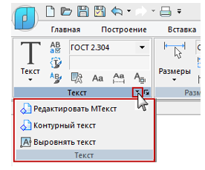
А. всплывающее меню
Б. скрытое меню
В. вкладка
Г. диалоговое окно

Уровень сложности |  | Повышенный
Тип задания |  | Задания на установление последовательности / соответствия / задания с кратким ответом
Инструкция: |  | установите последовательность элементов / соответствие между объектами задания и вариантами ответа / дайте краткий ответ
5. Дайте краткий ответ:
______________ содержат инструменты, сгруппированные для решения определенного типа задач.

(вкладки)
6. Дайте краткий ответ:
______________________ - рабочая область, на которой расположены такие элементы как: Файл, Правка и т.д.
(Панель инструментов)

7. Установите соответствие интерфейсов NanoCad:

1. ленточный | А.  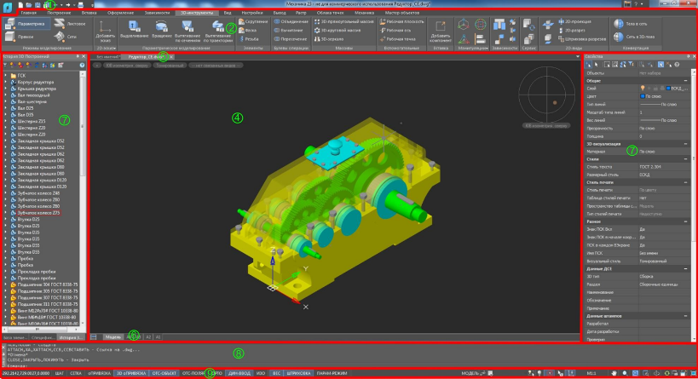
2. классический | Б.  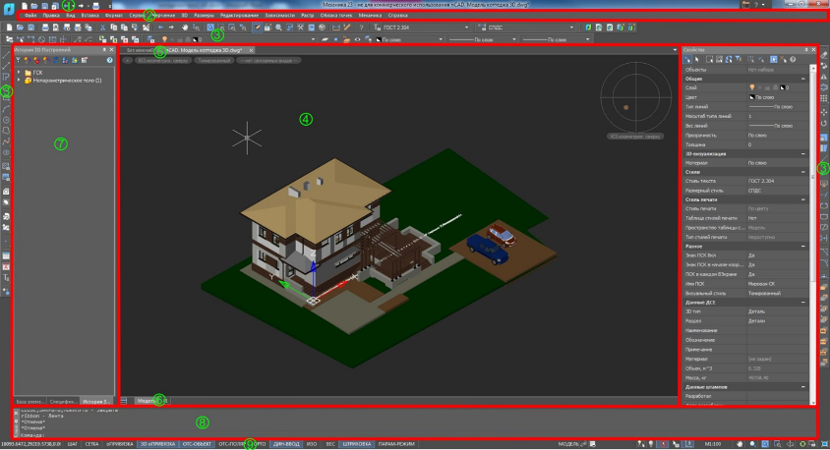

(1А, 2Б)

8. укажите последовательность выполнения команды «Копирование объекта»:
- выбрать в ленте во вкладке Главная в панели Редактирование команду Копировать;
- с помощью курсора мыши выбирать объект, который необходимо скопировать;
- подтвердить выбор объектов, нажав клавишу Enter;
- выбрать базовую точку (точку в пространстве чертежа, относительно которой будет выполняться создание новых копий;
(1, 2, 3, 4)

9. Вставьте пропущенное число:
Команда _________________ позволяет вращать выбранные объекты вокруг базовой точки на величину абсолютного угла.

(поворот)

10. Установите соответствие между пиктограммами:

1. | А. многофункциональная кнопка переключения между пространством модели и пространством листа
2. | Б. кнопка навигации
3. | В. кнопка панорамирования
(1А, 2Б, 3В)

11. Дайте краткий ответ:
Строка, в которой в основном происходит диалог пользователя с системой называется __________________________.

(командной строкой)

12. Вставьте пропущенное слово:
При построении сложных объектов в САПР nanoCAD для указания точного местоположение точки на объекте обычно используют функцию ______________ привязки.

(объектной)

13. Вставьте пропущенное слово:
Функция редактирования _______________ позволяет создать новый объект, подобный выбранному, но расположенный на заданном расстоянии (смещении) от него.
(подобие)

14. Установите последовательность проставления размера окружности:
1. Выбираем в меню команду Размеры
2. Выбираем в меню команду Диаметр
3. Указываем объект измерения, щелкнув ЛК на окружности. Окружность должна окраситься в зеленый цвет.
4. Устанавливаем расположение измерительной линии и текста. Медленно вращая, указываем стрелке горизонтальное положение, а текст располагаем точно по центру
5. Нажмите клавишу <Esc>.
(1, 2, 3, 4, 5)

15. Вставьте пропущенное слово:
_________ является одним из основных графических примитивов, наиболее часто используемых для построений.

(отрезок)

16. Вставьте пропущенное слово:
К _________ nanoCAD относятся вспомогательные (точка, луч, прямая), линейные (отрезок, полилиния, многоугольник, прямоугольник) и криволинейные (дуга, окружность, эллипс, сплайн) графические объекты.

(примитивам)

17. Установите соответствие методов задания координат:
1. Метод задания абсолютных координат | А. Отсчет ведется из точки пересечения осей координат, имеющих нулевые координаты (О,О). Точки, лежащие левее оси Y, имеют отрицательные значения по координате Х; точки, лежащие ниже оси Х, имеют отрицательные значения по координате Y.
2. Метод задания относительных прямоугольных координат | Б. Заключается в том, что координаты Х и Y задаются относительно последней заданной точки (@dХ,dY). d – это длина отрезка. При этом перед заданием числового значения координат ставится знак «собаки» – @.
3. Метод задания полярных координат  (1А, 2Б, 3В) | В. (@d<A): символ @ означает, что координаты берутся относительно последней точки; d – это длина отрезка. Символ < означает, что следующее за ним значение является величиной угла.
18. Установите соответствие между пиктограммами привязки
1.  | А. Конточка (конечная точка)
2.  | Б. Ближайшая
3.   (1А, 2Б, 3В) | В. Касательная

Уровень сложности |  | Высокий
Тип задания |  | Задания с развернутым ответом
Инструкция: |  | введите развернутый обоснованный ответ
19. Дайте определение понятию «Автоматизированное проектирование».
(это проектирование с применением систем автоматизированного проектирования.)

20. Дайте определение понятию «Системы автоматизированного проектирования»
(это совокупность аппаратных средств и программного обеспечения, призванных участвовать в процессе проектирования: либо осуществляя сам процесс проектирования в отдельных его частях, либо играя вспомогательную роль.)

Ключи правильных ответов
Номер задания | Верный ответ | Номер задания | Верный ответ
1 | А | 11 | командной строкой
2 | Б | 12 | объектной
3 | А | 13 | подобие
4 | А | 14 | 1, 2, 3, 4
5 | вкладки | 15 | отрезок
6 | панель инструментов | 16 | примитивом
7 | 1А, 2Б | 17 | 1А, 2Б, 3В
8 | 1, 2, 3, 4 | 18 | 1А, 2Б, 3В
9 | поворот | 19 | эталонный ответ
10 | 1А, 2Б, 3В | 20 | эталонный ответ

по компетенции ПК-3 Способен выполнять расчеты и чертежи деревянных и металлодеревянных конструкций, их стыковых и узловых соединений

Код и содержание индикаторов достижения | Планируемые результаты обучения по дисциплине
ПК-3.5  Оформляет чертежи строительных деревянных и металлодеревянных конструкций, стыковых и узловых соединений с применением САПР и использует программные средства для оформления текстовой части проектной документации. | Знать:  - программные продукты САПР для оформления чертежей деревянных и металлодеревянных конструкций, программные средства для оформления текстовой части проектной документации.  Уметь:  - применять программные продукты САПР для  оформления чертежей деревянных и металлодеревянных конструкций, программные средства для оформления текстовой части проектной документации.  Владеть:  - программными продуктами САПР для оформления чертежей деревянных и металлодеревянных конструкций, программными средствами для оформления текстовой части проектной документации.

Распределение заданий по типам и уровням сложности
Индикатор компетенции | Уровень сложности задания | Тип задания | Количество заданий
Семестр 2
ПК-3.5 | Базовый (20%) | с выбором одного/нескольких ответов | 4
ПК-3.5 | Повышенный (70%) | на установление последовательности | 14
ПК-3.5 | Повышенный (70%) | на установление соответствия | 14
ПК-3.5 | Повышенный (70%) | с кратким ответом | 14
ПК-3.5 | Высокий (10%) | с развернутым ответом | 2
Итого для ПК-3 |  |  | 20

Комплект тестовых заданий

Индикатор | ПК-3.5 | Семестр | 2
Уровень сложности |  | Базовый
Тип задания |  | Задания с выбором одного ответа / нескольких ответов
Инструкция: |  | укажите один вариант ответа / не менее двух вариантов
1. Укажите один вариант ответа:
Кто является разработчиком NanoCAD?
А. Autodesk
Б. Microsoft
В. Нанософт

2. Укажите один вариант ответа:
Расшифруйте аббревиатуру ЕСКД:
А. Единая система конструкторской документации
Б. Единая система контроля документации
В. Единый системный комплекс документов

3. Укажите не менее двух вариантов ответа:
Масштаб уменьшения:
А. 1:2
Б. 1:10
В. 2:1
Г. 10:1
4. Укажите один вариант ответа:
Виды здания спереди, сзади, справа и слева называются?
А. Фасадом
Б. Планом
В. Разрезом

Уровень сложности |  | Повышенный
Тип задания |  | Задания на установление соответствия / задания с кратким ответом
Инструкция: |  | установите последовательность элементов / соответствие между объектами задания и вариантами ответа / дайте краткий ответ
5. Дайте краткий ответ:
Проекция разреза здания горизонтальной плоскостью называется ________________.

(планом)

6. Дайте краткий ответ:
Если необходимо вычертить отрезки под прямым углом, то включаем в строке состояния кнопку ________.

(ОРТО)

7. Установите соответствие основных элементов классического интерфейса nanoCAD:

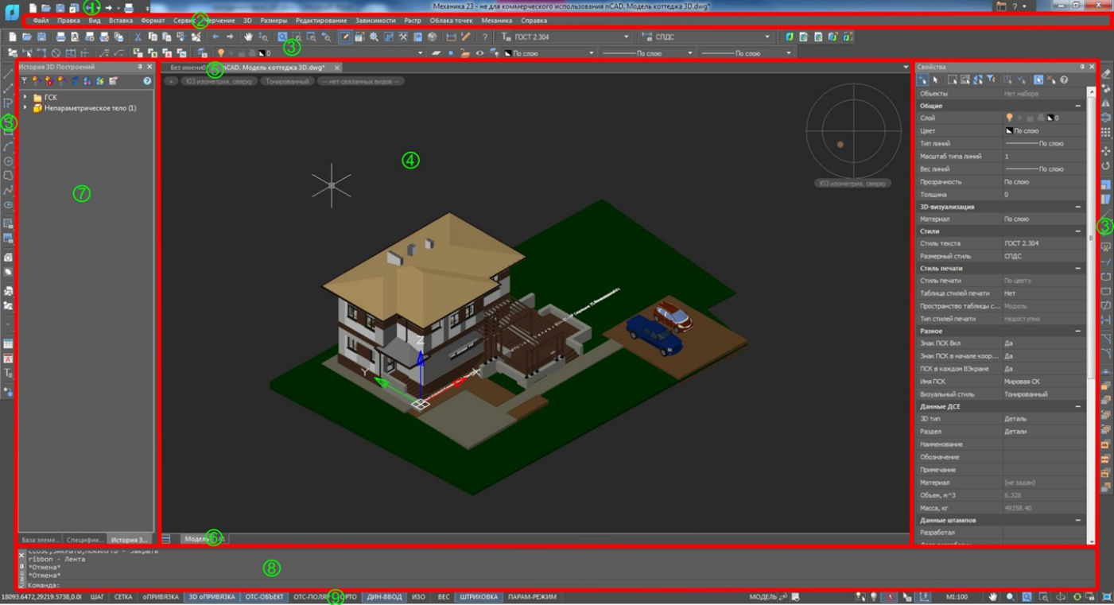

1. | А. кнопки nanoCAD и панели быстрого доступа
2. | Б. строки меню
3.  4. | В. панель инструментов  Г. графическая область чертежа
(1А, 2Б, 3В, 4Г)

8. Дайте краткий ответ:
На картинке изображено диалоговое окно команды?
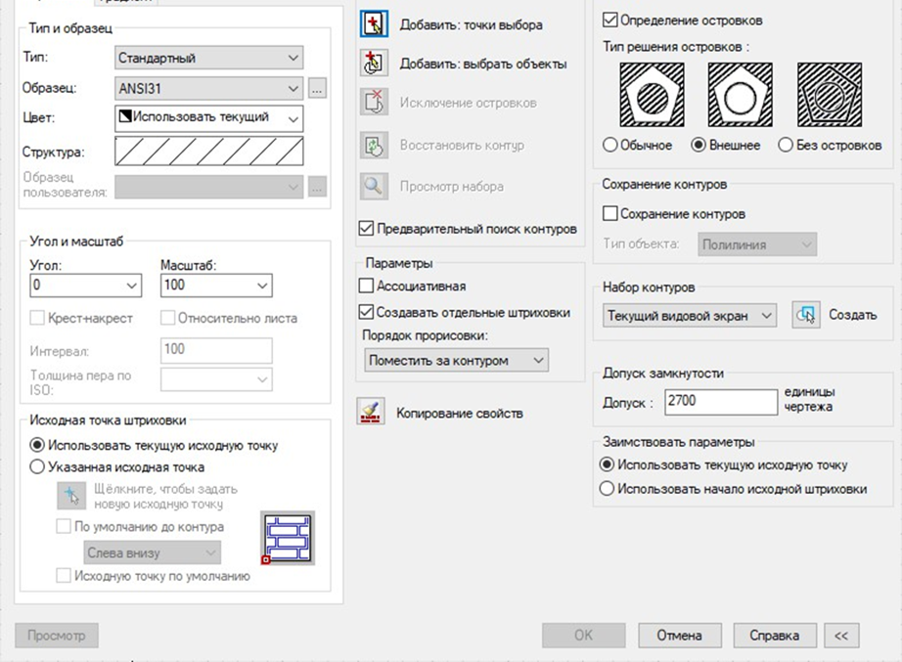

(штриховка)

9. Вставьте пропущенное слово:
____________ представляет собой совокупность связанных объектов чертежа, обрабатываемых как единое целое.

(блок)

10. Вставьте пропущенное слово:
Каждый вновь создаваемый чертеж по умолчанию содержит ___________, который не может быть ни удален, ни переименован.
(Слой 0)

11. Установите последовательность вычерчивания плана этажа (здания):

1. компоновка чертежа плана
2. вычерчивание координатных осей
3. привязка и вычерчивание несущих и ограждающих конструкций на плане
4. вычерчивание деталей плана
5. нанесение размеров и надписей
6. оформление чертежа

(1, 2, 3, 4, 5, 6)

12. Дайте краткий ответ:

На рисунке показана пиктограмма команды ____________

(штриховка)

13. Дайте краткий ответ:
На рисунке показана пиктограмма команды ____________

(зеркало)

14. Вставьте пропущенное слово:
___________ содержит набор вкладок, на которых компактно сгруппированы элементы управления и инструменты для создания и редактирования чертежа.

(лента)

15. Установите соответствие команд группе панели инструментов:
1. 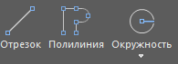 | А. черчение
2. 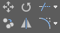 | Б. редактирование
3. 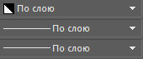  4.  | В. свойства  Г. блок

(1А, 2Б, 3В, 4Г)

16. Вставьте пропущенное слово:
При работе в рабочем пространстве __________ имеет вид перекрестья с квадратным прицелом в точке пересечения.

(курсор)

17. Дайте краткий ответ:
Последовательность выполнения какой команды показана на рисунке?

(копирование)
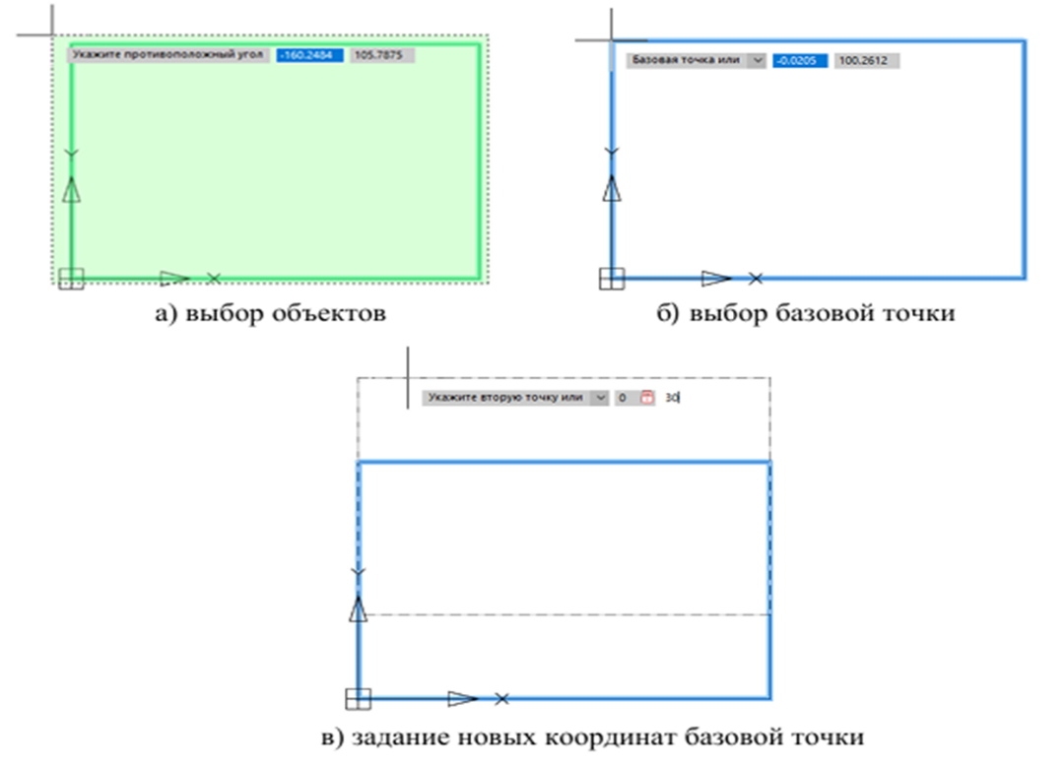

18. Дайте краткий ответ:
 На рисунке показана пиктограмма команды _____________

(слои)

19. Дайте определение понятию «команда Масштаб».
(позволяет выполнить увеличение или уменьшение выбранных объектов с сохранением пропорций.)

20. Расшифруйте аббревиатуру «САПР»
(Системы автоматизированного проектирования)

Ключи правильных ответов
Номер задания | Верный ответ | Номер задания | Верный ответ
1 | В | 11 | 1, 2, 3, 4, 5, 6
2 | А | 12 | штриховка
3 | А, Б | 13 | зеркало
4 | А | 14 | лента
5 | планом | 15 | 1А, 2Б, 3В, 4Г
6 | ОРТО | 16 | курсор
7 | 1А, 2Б, 3В, 4Г | 17 | копирование
8 | штриховка | 18 | слои
9 | блок | 19 | эталонный ответ
10 | Слой 0 | 20 | эталонный ответ

по компетенции ПК-5 Способен разрабатывать текстовую и графическую части проектной документации металлических конструкций зданий и сооружений
Код и содержание индикаторов достижения | Планируемые результаты обучения по дисциплине
ПК-5.2  Оформляет чертежи металлических конструкций, стыковых и узловых соединений с применением САПР и использует программные средства для оформления текстовой части проектной документации. | Знать:  - программные продукты САПР для оформления металлических конструкций, программные средства для оформления текстовой части  проектной документации;  Уметь:  - применять программные продукты САПР для оформления чертежей металлических конструкций, программные средства для оформления текстовой части проектной документации;  Владеть:  - программными продуктами САПР для оформления чертежей металлических конструкций, программными средствами для оформления текстовой части проектной документации.

Распределение заданий по типам и уровням сложности
Индикатор компетенции | Уровень сложности задания | Тип задания | Количество заданий
Семестр 2
ПК-5.2 | Базовый (20%) | с выбором одного/нескольких ответов | 4
ПК-5.2 | Повышенный (70%) | на установление последовательности | 14
ПК-5.2 | Повышенный (70%) | на установление соответствия | 14
ПК-5.2 | Повышенный (70%) | с кратким ответом | 14
ПК-5.2 | Высокий (10%) | с развернутым ответом | 2
Итого для ПК-5.2 |  |  | 20

Комплект тестовых заданий

Индикатор | ПК-5.2 | Семестр | 2
Уровень сложности |  | Базовый
Тип задания |  | Задания с выбором одного ответа / нескольких ответов
Инструкция: |  | укажите один вариант ответа / не менее двух вариантов
1. Укажите один вариант ответа:
Основная единица измерения в NanoCAD?
А. мм;
Б. см;
В. м.

2. Укажите один вариант ответа:
Положение вертикальных несущих элементов в плане относительно разбивочных осей называется?
А. привязкой
Б. разрезом
В. осью

3. Укажите не менее двух вариантов ответа:
Под термином «Редактирование объектов» подразумевается возможность:
А. удаления
Б. копирования
В. черчения
Г. масштабирования
Д. написание текста
4. Укажите один вариант ответа:
Изображение здания, мысленно расчлененного вертикальной плоскостью и спроецированного на фронтальную плоскость проекций, называется?
А. Фасадом
Б. Планом
В. Разрезом

Уровень сложности |  | Повышенный
Тип задания |  | Задания на установление соответствия / задания с кратким ответом
Инструкция: |  | установите последовательность элементов / соответствие между объектами задания и вариантами ответа / дайте краткий ответ
5. Дайте краткий ответ:
Какая команда позволяет создавать копии объектов на заданном расстоянии в указанном направлении?

(копирование)

6. Дайте краткий ответ:
________________________ представляет собой особую функциональную панель и предназначена для ввода команд с клавиатуры, отображения подсказок и сообщений nanoCAD, выбора опций запущенной команды.
(Командная строка)

7. Установите соответствие пиктограмм панелям инструментов:

1. | А. слои
2.  | Б. оформление
3.  | В. редактирование
(1А, 2Б, 3В)

8. Установите соответствие пиктограмм панелям инструментов:

1. 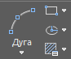 | А. черчение
2.  | Б. редактирование
3.  | В. буфер обмена
(1А, 2Б, 3В)

9. Установите последовательность операций по изменению цвета рабочего пространства модели:
1. Нажать на значок Nanocad 
2. Нажать на значок Настройка
3. Выбрать команду Цвет
4. Выбрать команду Фон в пространстве листа
5. Выбрать цвет
6. Нажать ОК

(1, 2, 3, 4, 5, 6)

10. Вставьте пропущенное слово:
Кнопка со стрелкой , расположенная в правом нижнем углу некоторых групп, предназначена для открытия _______________ окна группы.

(диалогового)

11. Установите последовательность вычерчивания плана этажа (здания):

1. компоновка чертежа плана
2. вычерчивание координатных осей
3. привязка и вычерчивание несущих и ограждающих конструкций на плане
4. вычерчивание деталей плана
5. нанесение размеров и надписей
6. оформление чертежа

(1, 2, 3, 4, 5, 6)

12. Дайте краткий ответ:

На рисунке показана пиктограмма панели _________________

(быстрого доступа)

13. Дайте краткий ответ:
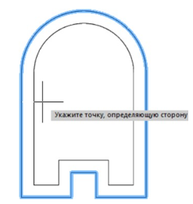
На рисунке показано выполнение команды ____________

(подобие)

14. Вставьте пропущенное слово:
К основным элементам ____________ можно отнести: выносная линия, стрелка, выноска и т.д.

(размеров)

15. Установите соответствие названия рисунков:
1. 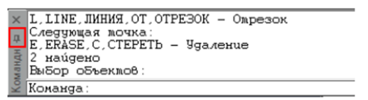 | А. командная строка
2. 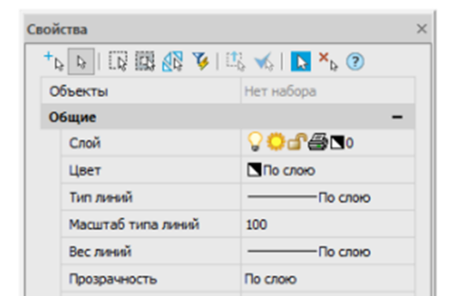 | Б. функциональная панель
3. | В. строка состояния
(1А, 2Б, 3В)

16. Дайте краткий ответ:
_________________________ - фиксированная система, состоящая из точки, соответствующей началу координат, и осей, позволяющих определить положение объектов в пространстве.

(система координат)

17. Дайте краткий ответ:
Какой метод задания координат показан на рисунке?
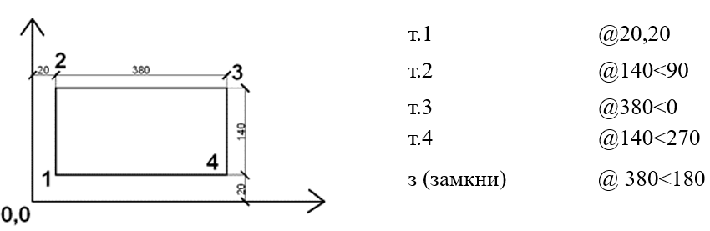
(полярных координат)

18. Дайте краткий ответ:
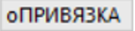
На рисунке показана пиктограмма команды строки состояния _______________________.

(объектная привязка)

19. Дайте определение методу задания координат «направление – расстояние»».
(позволяет выполнить увеличение или уменьшение выбранных объектов с сохранением пропорций.)

20. Расшифруйте аббревиатуру «МСК»
(мировая система координат)

Ключи правильных ответов
Номер задания | Верный ответ | Номер задания | Верный ответ
1 | А | 11 | 1, 2, 3, 4, 5, 6
2 | А | 12 | быстрого доступа
3 | А, Б, Г | 13 | подобие
4 | В | 14 | размеров
5 | копирование | 15 | 1А, 2Б, 3В
6 | командная строка | 16 | система координат
7 | 1А, 2Б, 3В | 17 | полярных координат
8 | 1А, 2Б, 3В | 18 | объектная привязка
9 | 1, 2, 3, 4, 5, 6 | 19 | эталонный ответ
10 | диалогового | 20 | эталонный ответ

Критерии оценки тестовых заданий

Результат оценивания | Тип задания | Критерии
верно | с выбором одного / нескольких ответов | Полное совпадение с верным ответом
верно | на установление последовательности / соответствия | Полное совпадение с верным ответом
верно | с развернутым ответом | Правильность ответа (отсутствие фактических ошибок).  Полнота ответа (раскрытие объема используемых понятий).  Обоснованность ответа (наличие аргументов).  Логика изложения ответа (грамотная последовательность излагаемого материала).  Сопоставимость с эталонным ответом.
неверно | с выбором одного/нескольких ответов; на установление последовательности / соответствия;  с развернутым ответом | Допущены ошибки или ответ отсутствует

Шкала оценивания результатов компьютерного тестирования обучающихся

Оценка | Процент верных ответов
зачтено | 70 -100
не зачтено | менее 70

Составитель:
Курицына А.М. к.т.н., доцент каф.СКиТС _______________________
^{(подпись)}

«15» апреля 2026 г.

Протокол о дополнениях и изменениях в ФОС

на 20___-20___ учебный год

1. В фонд оценочных средств по дисциплине/практике вносятся следующие дополнения:
_____________________________________________________________________________
_____________________________________________________________________________
2. В фонд оценочных средств по дисциплине/практике вносятся следующие изменения:

Протокол заседания кафедры №____ от «___» __________ 20 ____ г.,

Зав. кафедрой _____________________ ______________________
^{(подпись)} ^{(Ф.И.О.)}

